
МИНИСТЕРСТВО НАУКИ И ВЫСШЕГО ОБРАЗОВАНИЯ РОССИЙСКОЙ ФЕДЕРАЦИИ
Федеральное государственное бюджетное образовательное учреждение
высшего образования
"МИРЭА - Российский технологический университет"
РТУ МИРЭА

Институт искусственного интеллекта (ИИИ)
Кафедра Промышленной информатики (ПИ)

ОТЧЕТ
ПО ПРАКТИЧЕСКОЙ РАБОТЕ №1.3
по дисциплине
«Информатика»

Выполнил студент группы ИКБО-18-25 |  | Курилов А.И.
Принял ассистент каф. ПИ |  | Беднов Г.А,

Практическую работу выполнил «2»_марта_2026 г.

«Зачтено» «2»_марта_2026 г.

Москва 2026
Тема: «Выполнение арифметических операций над двоичными числами»

Цель работы: научиться конвертировать числа между десятичной, двоичной и шестнадцатеричной системами счисления, использовать двоичные числа для арифметических операций и анализировать результаты с учетом разрядности и кодирования со знаком; освоить методы выполнения арифметических операций над двоичными числами в электронных таблицах Excel.

Задание №1.
Вариант 15: A = -12345, операция: вычитание, B = 12345

Задание №2.
B = 12345₁₀​ = 0011 0000 0011 1001₂
Для представления отрицательного числа в дополнительном коде нужен прямой код для +12345: 0011 0000 0011 1001, обратный код: 1100 1111 1100 0110 и дополнительный код (добавление 1): 1100 1111 1100 0111.
A = 1100 1111 1100 0111₂
A – B = A + (–B)
-B = 1100 1111 1100 0111₂
Заметим, что A и –B совпадают.
При переводе в двоичную систему, используя формулу =ДЕС.В.ДВ(-12345), получаем ошибку:
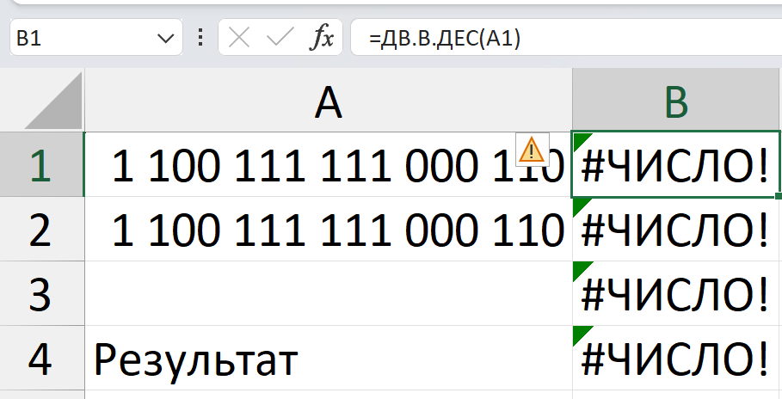
Тогда произведем вычитание вручную:
1100 1111 1100 0111
1100 1111 1100 0111
===============
(1) 1001 1111 1000 1110

Задание №3.
Так как операция сложения вызвала перенос из старшего (17-го) бита, флаг CF = 1.
Знак результата совпадает со знаком слагаемых => переполнения нет: OF = 0.
Флаг знака копирует значение старшего бита результата, который интерпретируется как отрицательное число => SF = 1.
Результат вычитания не равен нулю => ZF = 0.

Задание №4.
Так как знаковый бит = 1, число отрицательное. Чтобы получить его модуль, нужно выполнить обратное преобразование:
- Вычитаем 1: 1001 1111 1000 1110 – 1 = 1001 1111 1000 1101
- Инвертируем: 0110 0000 0111 0010
0110 0000 0111 0010₂ = 2¹⁴ + 2¹³ + 2⁶ + 2⁵ + 2⁴ + 2¹ = 16384 + 8192 + 64 + 32 + 16 + 2 = 24690
Результат: -24690

Задание №5.
Комментарии к полученным значениям:
Полученный в двоичном виде результат полностью совпадает с ожидаемым математическим результатом. Операция выполнена верно.
Перенос произошел, потому что мы складывали два больших отрицательных числа, и сумма их модулей превысила 65535 (2¹⁶).
Переполнение не произошло, что так как результат (-24690) находится в диапазоне от -32768 до 32767.
SF=1 указывает, что результат отрицательный.
ZF=0 указывает, что результат не равен нулю.

Вывод: в ходе выполнения работы я научился переводить числа из десятичной системы в двоичную и шестнадцатеричную (и обратно), выполнять арифметические операции с двоичными числами и анализировать полученный результат с учетом ограничений разрядности (16 бит) и знакового представления. Также я освоил способы проверять правильность вычислений с помощью электронных таблиц Excel.

